**Guía N°7: “Acondicionamiento”**

Objetivo: Ejecutar actividad Física de intensidad moderada a vigorosa, que desarrollen la condición física por medio de la práctica de ejercicios de resistencia cardio vascular, fuerza, flexibilidad y velocidad, mejorando resultados personales. (A.O 6)

**NOTA:** Para esta Clase necesitaremos una toalla mediana para realizar algunos ejercicios y cinta de papel para marcar el suelo

Recordemos el sistema esquelético, pon atención y responde las preguntas, respetando a todos tus compañeros.

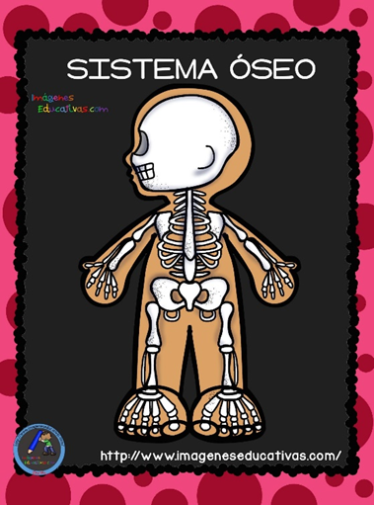 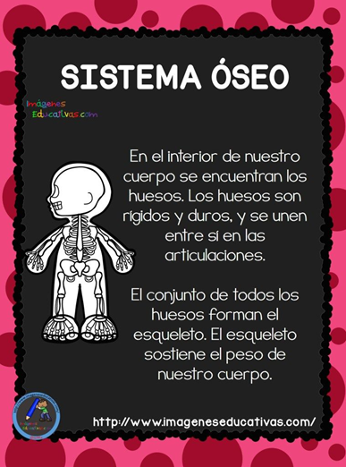

No olvides comentar a tus papas, lo visto en clases ,durante la tarde, te pueden ayudar o entregar mas informacion de los visto.

Actividad N°1: ahora vamos por el calentamiento. Pon atención a las instrucciones y luego revisamos los videos. ¡Vamos!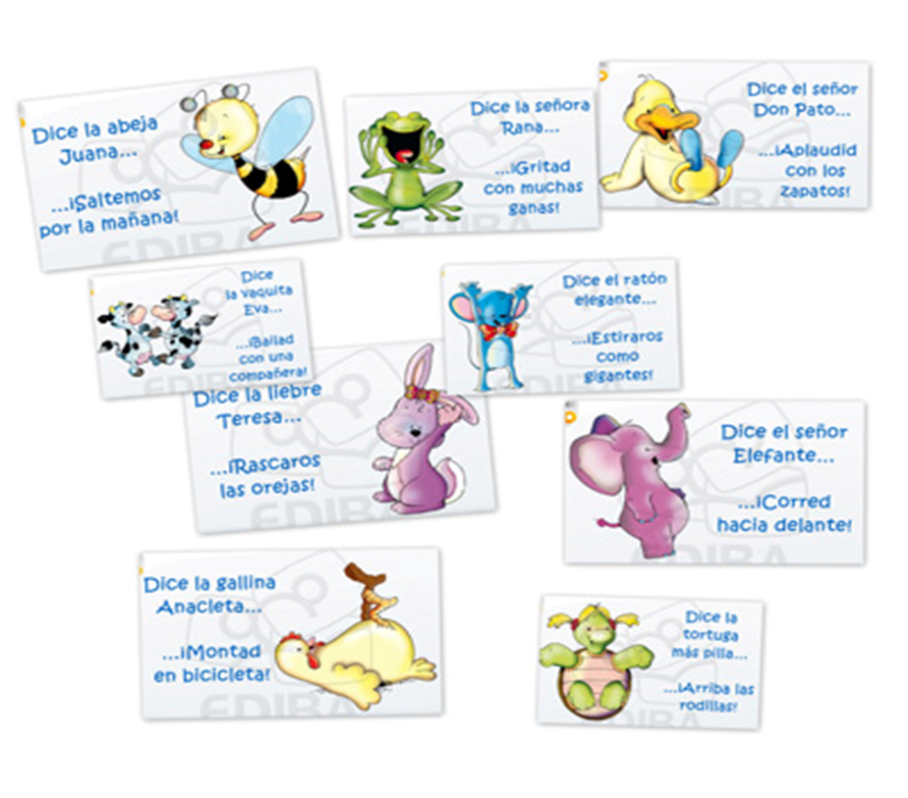

Actividad N°2: Excelente! Vamos por el contenido. Pero esta vez realizaremos el circuito completo. Pon atención a las instrucciones de la Profesora.

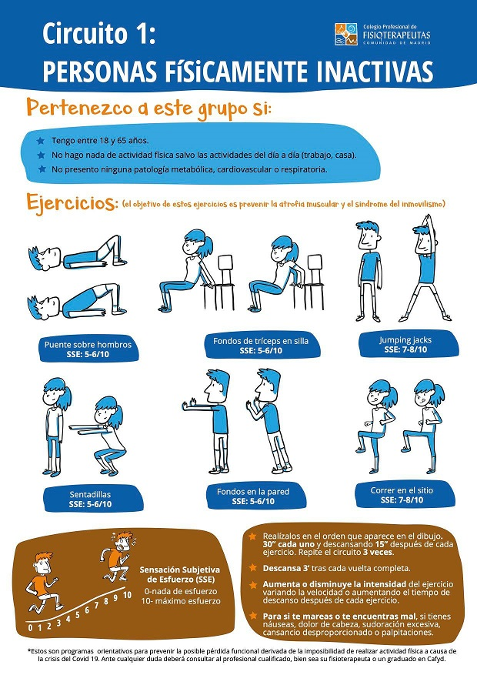

Actividad N°3: muy bien!!! …es momento de elongar y estirar. Que te parece si recreamos estos movimientos….Vamos!!!

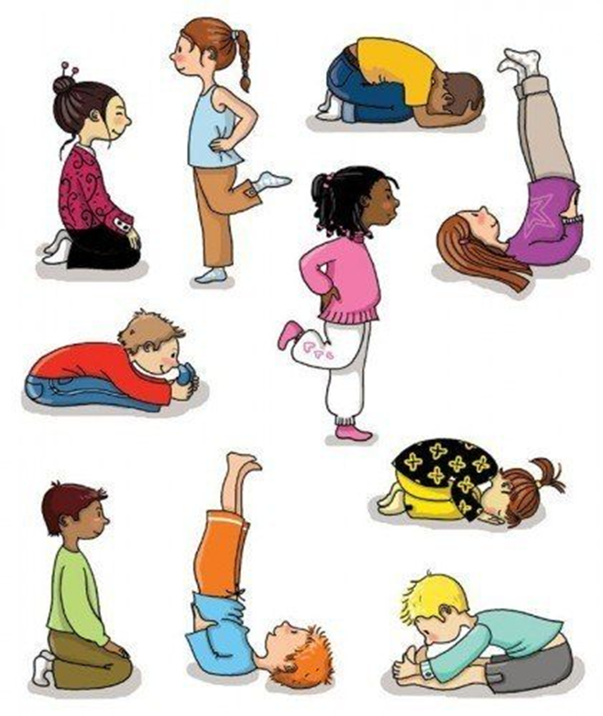

Recuerda que ahora las guías están también en la plataforma “EDMODO”, las cuales puedes revisar y bajar cuando quieras, también puedes preguntar y sacar tus dudas, enviar tus trabajos. (código de tu curso es 3°A es b7ksfz y 3°B es xb57b4, respeta los códigos para no crear confusiones)

No olvides Lavar tus manos y no exponer a tu Familia a cualquier Contagio.

Abrazos Profesora Susana Melo.